Заключение
Контрольно-счетной палаты Дубровского района
на отчет об исполнении бюджета муниципального образования «Сергеевское сельское поселение» за 2017 год.

14.03.2018 п. Дубровка

Основание для проведения экспертно-аналитического мероприятия: пункт 3.7. плана работы Контрольно-счётной палаты Дубровского района на 2018 год, утвержденный приказом председателя Контрольно-счётной палаты Дубровского района от 29.12.2017 года №67.

- Общие положения.
Заключение Контрольно-счётной палаты Дубровского района на отчет об исполнении бюджета муниципального образования «Сергеевское сельское поселение» за 2017 год подготовлено в соответствии со статьей 264.4 Бюджетного кодекса Российской Федерации, Положением о Контрольно-счётной палате Дубровского района, Стандартом внешнего муниципального финансового контроля 103 «Последующий контроль исполнения бюджета Дубровского района».
Бюджетная отчетность муниципального образования «Сергеевское сельское поселение» об исполнении бюджета за 2017 год представлена до 1 апреля 2017 года в Контрольно-счётную палату.
Представленный к внешней проверке годовой отчет муниципального образования «Сергеевское сельское поселение» за 2017 год соответствует требованиям Инструкции о порядке составления и представления годовой, квартальной и месячной отчетности об исполнении бюджетов бюджетной системы Российской Федерации, утвержденной приказом Минфина России от 28.12.2010 №191н.
Характеристика основных показателей исполнения бюджета муниципального образования «Сергеевское сельское поселение»: доходов, расходов, дефицита (профицита) бюджета.
Показатели бюджета на 2017 год первоначально утверждены решением Сергеевского сельского Совета народных депутатов от 28.12.2016 года №8 «О бюджете муниципального образования «Сергеевское сельское поселение» на 2017 год и на плановый период 2018 и 2019 годов» по доходам в объеме 899,4 тыс. рублей, по расходам – 899,4 тыс. рублей, сбалансированный.
В течение отчетного года в решение 4 раза вносились изменения, объем дефицита изменялся один раз.
С учетом изменений бюджет на 2017 год в окончательной редакции утвержден по доходам в объеме 1336,6 тыс. рублей, по расходам в объеме 1336,9 тыс. рублей, дефицит бюджета утвержден в размере 0,3 тыс. рублей.
Первоначально утвержденные доходы бюджета были увеличены на 437,2 тыс. рублей, или на 48,6 процента, расходы – на 437,5 тыс. рублей, или на 48,6 процента.
За 2017 год доходная часть бюджета исполнена в сумме 1336,6 тыс. рублей, или 100,0% плановых назначений отчетного периода. К уровню 2016 года доходы увеличились на 392,5 тыс. рублей, или на 41,6 процента.
Расходы бюджета в 2017 году составили 1336,9 тыс. рублей, плановые назначения исполнены на 100,0 процента. К уровню 2016 года расходы увеличились на 41,5 процента.
По итогам исполнения бюджета в 2017 году при уточненном плановом показателе дефицита бюджета в объеме 0,3 тыс. рублей, фактически дефицит сложился 100,0 утвержденных назначений.

- Анализ исполнения доходов бюджета муниципального образования.

Решением Сергеевского сельского Совета народных депутатов от 28.12.2016 №9, в окончательной редакции доходы утверждены в сумме 944,3 тыс. рублей.
Увеличение связано с ростом собственных доходов на сумму 60,6 тыс. рублей и безвозмездных поступлений на 287,6 тыс. рублей.
За 2016 год доходная часть бюджета муниципального образования «Сергеевское сельское поселение» исполнена в сумме 944,1 тыс. рублей, или 158,4% к первоначально утвержденным плановым назначениям и 99,97% к утвержденному прогнозу.
Динамика доходной части бюджета муниципального образования за 2012 - 2016 годы представлена в таблице
 | 2013 год | 2014 год |  | 2015 год |  | 2016 год |  | 2017 год
 |  | тыс. руб. | Темп роста % | тыс.  руб. | Темп роста % | тыс.  руб. | Темп роста % | тыс.  руб. | Темп роста.%
Доходы всего, в том числе: | 1 243,0 | 1 506,2 | 121,2 | 1188,7 | 78,9 | 944,1 | 79,4 | 1336,6 | 141,6
Собственные, из них | 234,2 | 527,5 | 225,2 | 400,8 | 76,0 | 232,9 | 58,1 | 264,4 | 113,5
налоговые | 173,9 | 441,6 | 253,9 | 165,8 | 37,5 | 232,9 | 140,5 | 264,4 | 113,5
неналоговые | 60,3 | 85,9 | 142,5 | 235,0 | В 2,7 раза | 0,0 | 0,0 | 0,0 | 0,0
Безвозмездные поступления | 1 008,8 | 978,7 | 97,0 | 787,9 | 80,5 | 711,2 | 90,3 | 1072,2 | 150,8
Приведенные данные свидетельствуют, что за 2017 год поступление доходов в бюджет муниципального образования «Сергеевское сельское поселение» по отношению к уровню предыдущего отчетного периода увеличилось на 41,6 процента. Темп роста безвозмездных поступлений по сравнению с уровнем 2015 года составляет 150,8 процента.
Снижение темпов роста собственных доходов над темпами роста безвозмездных поступлений сложилось в 2017 году на 37,3 процентного пункта.
План по собственным доходам исполнен в объеме 264,4 тыс. рублей, или 100,0 процента плана.
Динамика структуры доходов бюджета муниципального образования «Сергеевское сельское поселение» за 2013 - 2017 годы приведена в таблице.
(%)
 | 2013 год | 2014 год | 2015 год | 2016 год | 2017 год
Доходы всего,  в том числе: | 100,0 | 100,0 | 100,0 | 100,0 | 100,0
Собственные доходы, из них | 18,9 | 35,0 | 33,7 | 24,7 | 19,8
- налоговые | 14,0 | 29,3 | 13,9 | 24,7 | 19,8
- неналоговые | 4,9 | 5,7 | 19,8 | 0 | 0,0
Безвозмездные поступления | 81,1 | 65,0 | 66,3 | 75,3 | 80,2
Данные таблицы свидетельствуют о понижении в 2017 году доли собственных доходов и повышении доли безвозмездных поступлений из областного бюджета на 4,9% процентного пункта.
Исполнение установленных заданий по налоговым доходам обеспечено на 100,0 процента. Структуру собственных доходов составляют налоговые доходы.
Структура собственных доходов бюджета муниципального образования «Сергеевское сельское поселение» за 2015 - 2017 годы представлена в таблице
 | 2015 год |  | 2016 год |  | 2017 год
 | Исполнено, тыс. руб. | Стр-ра.  % | Исполнено, тыс. руб. | Стр-ра.  % | Исполнено, тыс. руб. | Стр-ра.  %
Налоговые доходы | 165,8 | 41,4 | 232,9 | 100,0 | 264,4 | 100,0
Налог на доходы физических лиц | 4,1 | 1,0 | 4,4 | 1,9 | 5,8 | 2,2
Единый с/х налог | 1,1 | 0,3 | 3,2 | 1,4 | 7,6 | 2,9
Налог на имущество физ. лиц | 7,0 | 1,7 | 15,2 | 6,5 | 7,2 | 2,7
Земельный налог | 153,6 | 38,4 | 210,1 | 90,2 | 243,8 | 92,2
Неналоговые доходы | 235,0 | 58,6 | 0,0 | 0,0 | 0,0 | 0,0
Доходы от продажи имущества | 235,0 | 58,6 | 0,0 | 0,0 | 0,0 | 0,0
Итого собственных доходов | 400,8 | 100,0 | 232,9 | 100,0 | 264,4 | 100,0

В 2017 году основным доходным источником, сформировавшим 92,2% объема собственных доходов бюджета муниципального образования «Сергеевское сельское поселение», является земельный налог.
  - Налоговые доходы бюджета муниципального образования.
За 2017 год налоговые доходы в бюджет поступили в сумме 264,4 тыс. рублей, или 100,0% уточненного плана.
По группе налоговых доходов выполнение плановых назначений обеспечено по всем источникам.
В структуре налоговых доходов наибольший удельный вес занимает земельный налог – 92,2 процента.
В 2017 году земельный налог поступил в бюджет в сумме 243,8 тыс. рублей. Темп роста поступления налога к уровню 2016 года – 116,0 процента.
Налог на доходы физических лиц (НДФЛ) поступил в бюджет в сумме 5,8 тыс. рублей, или 145,0% плана. Темп роста поступления налога к уровню 2016 года составил 131,8 процента.
Единый сельскохозяйственный налог поступил в бюджет в сумме 7,6 тыс. рублей. Первоначальный план увеличен на 4,0 тыс. рублей, исполнение к первоначальным плановым показателям составило 253,3 процента. Темп роста поступления налога к уровню 2016 года увеличился в 2,4 раза.
Налог на имущество физических лиц поступил в 2017 году в сумме 7,2 тыс. рублей, или 102,9% плана. Темп роста поступления налога к уровню 2016 года составляет 47,4 процента.

  - Безвозмездные поступления

Безвозмездные поступления от других бюджетов бюджетной системы Российской Федерации в 2017 году первоначально были запланированы в доходной части бюджета в объеме 731,4 тыс. рублей.
В ходе исполнения бюджета безвозмездные поступления были увеличены на 46,6% и утверждены решением о бюджете в окончательной редакции в сумме 1072,2 тыс. рублей. Фактический объем поступлений составил 1072,2 тыс. рублей, или 100,0% утвержденного плана.
К уровню 2016 года общий объем безвозмездных поступлений увеличился на 361,0 тыс. рублей, или на 50,8 процента
Структура безвозмездных поступлений за 2017-2016 годы представлена на диаграмме

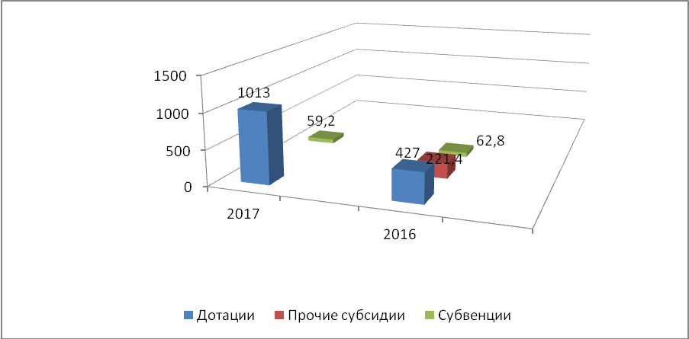

В общем объеме безвозмездных поступлений на долю дотаций приходится 94,5 процента. Утвержденный решением о бюджете объем исполнен на 100,0% плановых назначений, темп роста к уровню 2016 года увеличился в 2,4 раза.
Дотации на выравнивание уровня бюджетной обеспеченности поступили в бюджет в объеме плановых назначений в сумме 39,0 тыс. рублей. К уровню 2016 года поступления снизились на 86,3 процентного пункта.
Дотация на поддержку мер по обеспечению сбалансированности бюджетов в бюджет поступила в сумме 974,0 тыс. рублей, годовой утвержденный план исполнен на 100,0% процента. К уровню 2016 года поступления увеличились в 6,8 раза.
Субвенции в структуре безвозмездных поступлений составили 5,5 процента. Объем полученных из областного бюджета субвенций в 2017 году составил 59,2 тыс. рублей, или 100,0% плановых назначений. К уровню 2016 года поступления снизились на 5,7 процента.

- Анализ исполнения расходов бюджета муниципального образования
Решением о бюджете в окончательной редакции от 28.12.2016 №9 расходы утверждены в сумме 945,4 тыс. рублей, по сравнению с первоначально утвержденными расходами расходы увеличены на 349,3 тыс. рублей, или на 58,6 процента.
Расходы бюджета исполнены в 2016 году в сумме 944,9 тыс. рублей, что составляет 99,9% к уточненным бюджетным ассигнованиям. К уровню 2015 года расходы снизились на 393,0 тыс. рублей, или на 29,4 процента.
Динамика исполнения расходной части бюджета муниципального образования за 2012 – 2016 годы представлена в таблице.

Годы | Расходы,  тыс. руб. | % исполнения | Темп роста к пред. году
2017 | 1336,9 | 100,0 | 141,5
2016 | 944,9 | 99,9 | 70,6
2015 | 1 337,9 | 99,9 | 98,4
2014 | 1 359,2 | 85,0 | 104,1
2013 | 1 305,7 | 99,9 | 92,0

В 2017 году отмечается повышение темпа роста расходной части на 70,9 процента. За 2016 год процент исполнения по кассовым расходам имеет самый низкий показатель.

  - Расходы по разделам и подразделам классификации расходов бюджета муниципального образования.

Исполнение расходов осуществлялось в 2017 году по 3 разделам бюджетной классификации. Информация об исполнении расходов бюджета по разделам классификации бюджета представлена в таблице.
тыс. рублей)

Наименование разделов  классификации  расходов | рз | Исполнено 2016 г | Уточненный план  2017 г | Исполнено в  2017 г | % исполнения | Темп роста,  %
Общегосударственные вопросы | 01 | 821,5 | 1045,2 | 1045,2 | 100,0 | 127,2
Национальная оборона | 02 | 60,4 | 59,2 | 59,2 | 100,0 | 98,0
Жилищно-коммунальное хозяйство | 05 | 0 | 232,5 | 232,5 | 100,0 | 0,0
Культура, кинематография | 08 | 63,0 | 0,0 | 0,0 | 0,0 | 0,0
Всего |  | 944,9 | 1336,9 | 1336,9 | 100,0 | 141,5

Расходы бюджета по разделу 01 «Общегосударственные расходы» в проверяемом периоде исполнены в объеме 1045,2 тыс. рублей, или 100,0% от утвержденных сводной бюджетной росписью назначений.
По сравнению с предшествующим периодом расходы по данному разделу увеличились на 27,2 процента. Доля расходов раздела в общем объеме составила 78,2%, что на 8,7 процентных пункта меньше показателей прошлого года.
Распределение бюджетных ассигнований по разделам и подразделам классификации расходов представлено в таблице

Наименование | Рз Пр | Кассовое исполнение расходов в 2016 году (тыс. руб.) | Объем расходов на 2017 год утвержденный сводной бюджетной росписью (тыс. руб.) | Кассовое исполнение расходов в 2017 году (тыс. руб.) | Процент исполнения  (%)
Общегосударственные вопросы | 01 | 821,5 | 1045,2 | 1045,2 | 100,0
Функционирование высшего должностного лица субъекта Российской Федерации и муниципального образования | 01 02 | 352,6 | 452,9 | 452,9 | 100,0
Функционирование Правительства РФ, высших исполнительных органов государственной власти субъектов РФ, местных администраций | 01 04 | 468,4 | 531,0 | 531,0 | 100,0
Обеспечение деятельности финансовых, налоговых и таможенных органов и органов финансового надзора | 01 06 | 0,5 | 0,5 | 0,5 | 100,0
Другие общегосударственные вопросы | 0113 | 0,0 | 0,0 | 60,8 | 100,0
Согласно данным, представленным в таблице, расходы по всем подразделам исполнены на 100,0 процента. Расходы на функционирование высшего должностного лица муниципального образования в 2017 году составили 452,9 тыс. рублей. По сравнению с уровнем 2016 года расходы увеличились на 28,4 процента.
Расходы центрального аппарата составили 531,0 тыс. рублей или 113,4% к уровню 2016 года.

Расходы по разделу 02 «Национальная оборона» утверждены в объеме 59,2 тыс. рублей, исполнены на 100,0% к утвержденным плановым назначениям. К уровню 2016 года расходы снизились на 2,0 процента. Расходы произведены на осуществление отдельных полномочий по первичному воинскому учету на территориях, где отсутствуют военные комиссариаты.
Информация об объемах расходов муниципального образования в 2016 и 2017 годах представлена в диаграмме.
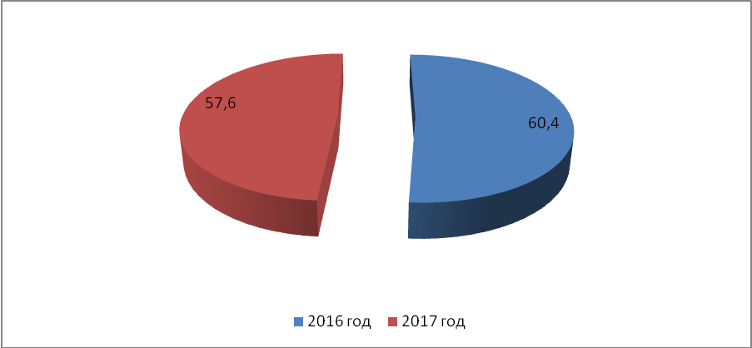

Расходы бюджета по разделу 05 «Жилищно-коммунальное хозяйство» в проверяемом периоде исполнены в объеме 232,5 тыс. рублей, или 100,0% от утвержденных сводной бюджетной росписью назначений.
Анализируя исполнение бюджета, сделан вывод о неэффективном использовании средств бюджета в сумме 12,9 тыс. рублей, уплата иных платежей (пени) код 853.

- Дефицит бюджета муниципального образования
При принятии решения о бюджете на 2017 год бюджет первоначально бюджет был утвержден сбалансированный, по доходам и расходам в объеме 899,4 тыс. рублей.
В окончательной редакции решения о бюджете дефицит утвержден в сумме 0,3 тыс. рублей тыс. рублей.
В соответствии с представленным отчетом об исполнении бюджета, муниципального образования «Сергеевское сельское поселение», бюджет исполнен с дефицитом в сумме 0,3 тыс. рублей.
тыс. рублей
Дата | Утверждено | Уточнено | Исполнено | % исполнения
2013 | 0 | (-)65,8 | (-)62,7 | 95,3
2014 | 0 | (-)3,2 | (+)147 | 0
2015 | 0 | (-)150,2 | (-)149,2 | 99,3
2016 | 0 | (-)1,1 | (-)0,8 | 72,7
2017 | 0 | (-)0,3 | (-)0,3 | 100,0

Проверка показала, что размер дефицита, утвержденный решением не превысил ограничения, установленного пунктом 3 статьи 92,1 Бюджетного кодекса Российской Федерации.
Остаток денежных средств по состоянию на 1 января 2017 года составляет 0,3 тыс. рублей, по состоянию на 1 января 2018 года – 0,0 тыс. рублей.
Муниципальный долг по состоянию на 01.01.2017 года и на 01.01.2018 года – отсутствует.

- Анализ формирования и исполнения резервного фонда.
Порядок использования бюджетных ассигнований резервного фонда установлен постановлением Сергеевской сельской администрации от 13.11.2010. года №42.
Решением Сергеевского сельского Совета народных депутатов от «О бюджете муниципального образования «Сергеевское сельское поселение» на 2017 год» установлен размер резервного фонда Сергееской сельской администрации в сумме 3,0 тыс. рублей. В течение отчетного периода средства резервного фонда не использовались и были перераспределены на другие виды расходов путем внесения изменений в решение о бюджете.

- Анализ дебиторской и кредиторской задолженности
Дебиторская задолженность по состоянию на 01.01.2018 года отсутствует.
По данным формы 0503169 кредиторская задолженность по состоянию на 01.01.2018 года составляет 13,8 тыс. рублей по счету 1 303 «Расчеты по платежам в бюджет», просроченной кредиторской задолженности нет.

Выводы.
Представленный к внешней проверке годовой отчет муниципального образования «Сергеевское сельское поселение» за 2017 год соответствует требованиям Инструкции о порядке составления и представления годовой, квартальной и месячной отчетности об исполнении бюджетов бюджетной системы Российской Федерации, утвержденной приказом Минфина России от 28.12.2010 №191н.
С учетом изменений бюджет на 2017 год в окончательной редакции утвержден по доходам в объеме 1336,6 тыс. рублей, по расходам в объеме 1336,9 тыс. рублей, дефицит бюджета утвержден в размере 0,3 тыс. рублей.
Первоначально утвержденные доходы бюджета были увеличены на 437,2 тыс. рублей, или на 48,6 процента, расходы – на 437,5 тыс. рублей, или на 48,6 процента.
За 2017 год доходная часть бюджета исполнена в сумме 1336,6 тыс. рублей, или 100,0% плановых назначений отчетного периода. К уровню 2016 года доходы увеличились на 392,5 тыс. рублей, или на 41,6 процента.
Расходы бюджета в 2017 году составили 1336,9 тыс. рублей, плановые назначения исполнены на 100,0 процента. К уровню 2016 года расходы увеличились на 41,5 процента.
По итогам исполнения бюджета в 2017 году при уточненном плановом показателе дефицита бюджета в объеме 0,3 тыс. рублей, фактически дефицит сложился 100,0 утвержденных назначений.
Анализируя исполнение бюджета, сделан вывод о неэффективном использовании средств бюджета в сумме 12,9 тыс. рублей, уплата иных платежей (пени) код 853.
Проверка показала, что размер дефицита, утвержденный решением не превысил ограничения, установленного пунктом 3 статьи 92,1 Бюджетного кодекса Российской Федерации.
Остаток денежных средств по состоянию на 1 января 2017 года составляет 0,3 тыс. рублей, по состоянию на 1 января 2018 года – 0,0 тыс. рублей.
Муниципальный долг по состоянию на 01.01.2017 года и на 01.01.2018 года – отсутствует.

Предложения.

Направить заключение на отчет об исполнении бюджета муниципального образования «Сергеевское сельское поселение» за 2017 год в Сергеевский сельский Совет народных депутатов с рекомендацией рассмотреть проект решения «Об исполнении бюджета муниципального образования «Сергеевское сельское поселение» за 2016 год».
Контрольно-счетная палата рекомендует более эффективно управлять средствами бюджета, своевременно производить оплату обязательств, не допускать неэффективного отвлечения бюджетных средств.

Ио председателя
Контрольно-счетной палаты
Дубровского района Н.А. Дороденкова

С заключением на отчет об исполнении бюджета за 2017 год ознакомлены:

Глава Сергеевского
сельского поселения А.П. Ломаков

Главный специалист О.А. Опойкова

Один экземпляр заключения получен:
16.03.2017 _______ подпись

